Manajemen Operasional Bagi Pelaku Usaha Mikro Kecil dan Menengah (UMKM) Pangan di Masa Pandemi Covid-19

Manajemen operasional merupakan elemen yang sangat penting karena berfungsi untuk mengelola semua hal yang berkaitan dengan operasional perusahaan, termasuk UMKM Pangan. Manajemen operasional merupakan kegiatan untuk mengolah sumber daya yang tersedia secara optimal dalam suatu proses transformasi, sehingga menjadi output yang memiliki manfaat lebih dari sebelumnya.
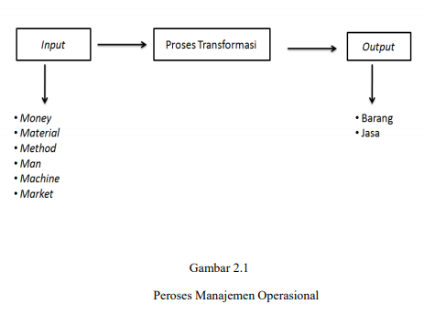
Gambar 1. Proses Manajemen Operasional

Tujuan dari manajemen operasional adalah: 1). Mengarahkan UMKM pangan agar dapat menghasilkan keluaran secara efisien. 2). Mengarahkan UMKM pangan agar mampu menghasilkan nilai tambah atau manfaat dan keuntungan yang besar, dan 3) Mengarahkan UMKM pangan agar output yang dihasilkan semakin diminati konsumen dan masyarakat.

Namun saat ini, pandemi COVID-19 ini telah berimbas luas kepada sektor ekonomi, khususnya terkait dengan operasional UMKM Pangan. Hal ini menjadi tantangan bagi para Pelaku UMKM Pangan, karena menghadapi penjualan yang menurun, sulit memperoleh bahan baku, serta distribusi yang menjadi terhambat. Untuk itu, menjalankan usaha di tengah pandemi COVID-19 bukan perkara mudah, butuh strategi yang tepat agar UMKM pangan tetap beroperasi di tengah krisis yang terjadi akibat COVID-19.
Strategi-strategi manajemen operasional bagi pelaku usaha khususnya UMKM pangan agar dapat tetap beroperasi di masa pandemi ini adalah sebagai berikut: 1) cost minimazation yaitu mewujudkan efisiensi ekonomi dalam proses produksi, 2) high quality artinya membuat produk dengan kualitas yang tinggi sehingga dapat berdaya saing, 3) speed of delivery yaitu produk dapat diserahkan ke pasar dalam waktu yang cepat, dan 4) flexibility yakni peralatan produksi dapat segera dialihkan untuk mengerjakan produk lainnya yang diminati konsumen.
Pelaku UMKM Pangan dituntut agar meningkatkan kreatifitas dan keterampilan terkait pemasaran produk dengan memanfaatkan media online, antara lain :
- memiliki manajemen stock produk yang terintegrasi dengan pembelian dan penjualan, sehingga mampu memantau persediaan barang dengan cepat dan tepat.
- mengintegrasikan pengiriman barang dagangannya, baik itu dalam kota, antar kota, sampai antar negara.
- mengintegrasikan dengan sistem komunikasi yang cepat kepada pelanggan, meskipun tidak dapat bertatap muka langsung dengan pelanggan, misalnya melalui media sosial Facebook, Instagram, Whatsapp, Line, dan sebagainya.
- mengintegrasikan sistem pembayaran dengan sistem transfer bank, e-wallet dan juga cash on delivery (COD).
Untuk menjalankan strategi tersebut UMKM Pangan dapat bergabung dengan marketplace. Dengan menyesuaikan metode penjualan menjadi tidak konvensional lagi, diharapkan UMKM mampu bertahan ditengah situasi pandemi ini.

Sumber Referensi:
Murdifin Hamming, dan Mahfudz Nurnajamuddin. 2007. Manajemen Produksi Modern “Operasi Manufaktur dan Jasa”. Jakarta: PT. Bumi Aksara
Rusdiana. 2014. Manajemen Operasi. Bandung: CV. Pustaka Setia
https://finance.detik.com/berita-ekonomi-bisnis/d-4971718/strategi-kelola-operasional-umkm-selama-corona

